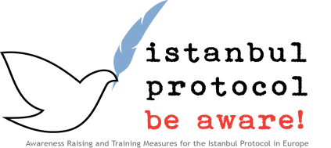

Folter und unmenschliche oder erniedrigende Behandlung gehören zu den schwersten und folgenreichsten Formen von Gewalt.
Das Istanbul-Protokoll (Handbuch für die wirksame Untersuchung und Dokumentation von Folter und anderer grausamer, unmenschlicher oder entwürdigender Behandlung oder Strafe) ist der Standard der Vereinten Nationen und des Weltärzteverbandes für die Begutachtung, Dokumentation und Untersuchung von Fällen mutmaßlicher Folter. Zielgruppe des interdisziplinären Standards sind Mediziner/innen, Psychologen/innen, Psychotherapeuten/innen, Sozialarbeiter/inen und alle Berufe, die mit Betroffenen in Kontakt stehen oder diese unterstützen. Befundung und Dokumentation nach dem Istanbul-Protokoll ermöglichen einerseits eine schonenden Umgang mit den psychologisch oft schwer traumatisierten Opfern, gewährleisten aber auch eine verbesserte Basis für Gerichts- und Asylverfahren. Eine Intensivierung der interdisziplinären Zusammenarbeit zwischen Gesundheits-, Beratungs- und Rechtsberufen ist ein besonderer Schwerpunkt dieses Standards.
Das von einem internationalen Expertenteam entwickelte EU ARTIP (Awareness Raising and Training for the Istanbul Protocol) Projekt (http://www.istanbulprotocol.info ) bietet Training, Informationsmaterial, und E-Learning-zu allen Aspekten des Istanbulprotokolls.
Informationsseminar
Das Informationsseminar bietet einen kurzen interdisziplinären Überblick zu allen Aspekten des Istanbulprotokolls.

Trainingsseminar
Das Trainingsseminar erarbeitet spezifische Inhalte, insbesonders zur verbesserten interdisziplinären Dokumentation und zum schonenden Umgang mit Folter- und Gewaltüberlebenden. Ziel ist im Weiteren die Anpassung der allgemeinen Richtlinien des Istanbulprotokolls an die konkreten Bedingungen in Österreich, wie beispielsweise in Asylverfahren.

